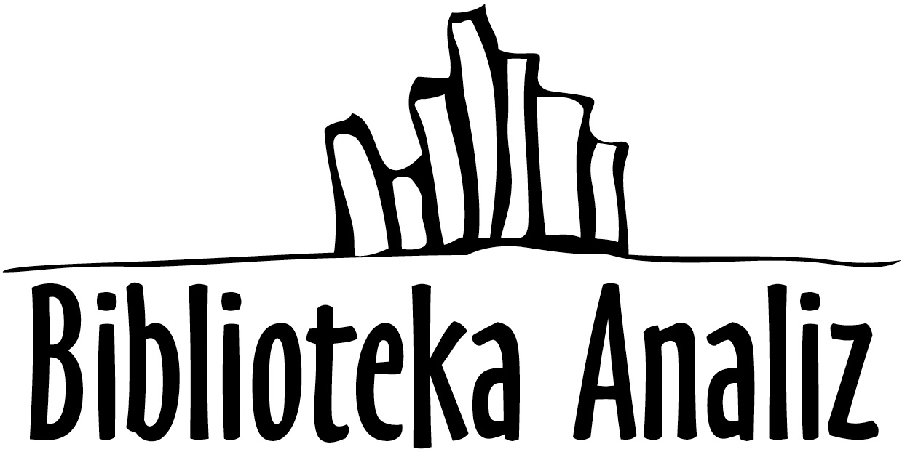
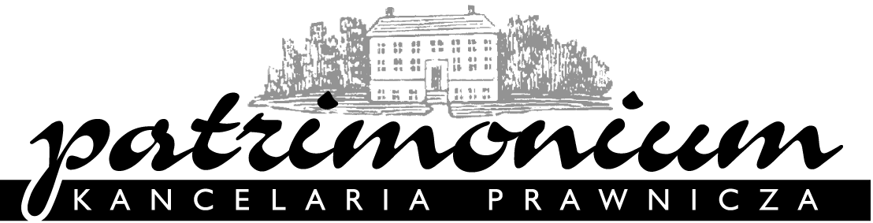

Biblioteka Analiz Sp. z o.o. Kancelaria Prawnicza Patrimonium

Mazowiecka 6/8 p. 416, 00-048 Warszawa Elektoralna 17/17, 00-137 Warszawa
tel.: 22 828 36 31, faks: 22 827 93 50 tel./faks: +22 827 76 89, 826 82 59
www.rynek-ksiazki.pl www.patrimonium.com.pl

Zapraszamy do udziału w szkoleniu:

Jak prawidłowo i bezpiecznie konstruować

umowy prawa autorskiego

Termin: 19 lutego 2016 r.
Warszawa, godz. 9.00-16.30

Celem szkolenia jest przekazanie kompleksowej wiedzy w zakresie konstruowania profesjonalnych umów autorskich. Uczestnicy wraz z prowadzącym przećwiczą jak przygotowywać bezpieczne umowy – klauzula po klauzuli. Uzyskana wiedza uwrażliwi słuchaczy na najczęstsze błędy popełniane przy tworzeniu umów, wskażemy jak chronić interesy wydawcy, nie godząc jednocześnie w interesy twórcy.

Podczas szkolenia poruszone zostaną następujące zagadnienia:

- Jakie są konieczne postanowienia umów autorskich?
- Jakie są wzajemne prawa i obowiązki stron umów autorskich?
- Klauzule umowne - zasady formułowania.
- Umowy przenoszące prawa autorskie a umowy licencyjne.
- Umowy licencyjne - rodzaje i charakterystyka.
- Wypowiedzenie i odstąpienie od umowy prawa autorskiego
- Jak zawierać umowę z grafikiem, fotografem, autorem, twórcą, wykonawcą?
- Na co zwracać uwagę w umowach licencyjnych - zagranicznych?

Szkolenie jest adresowane do redaktorów, właścicieli i pracowników domów wydawniczych, agencji reklamowych, agencji fotograficznych, agencji public relations, agencji tłumaczeń, agencji literackich, kadry zarządzającej, product managerów, pracowników marketingu
i działów public relations, pracowników działów handlowych, tłumaczy oraz innych osób zajmujących się i zainteresowanych problematyką prawa autorskiego w działalności gospodarczej i zawodowej.

Program szkolenia
I. Umowy prawa autorskiego – zagadnienia obrotu krajowego
- Podstawowe zagadnienia
- rodzaje umów prawa autorskiego
- licencja a przeniesienie – różnice:
- forma
- możliwość wypowiedzenia
- okres – domniemanie 5 lat
- terytorium – domniemanie
- domniemanie zawarcia licencji
- możliwość niewyłączności przy licencji
C. autorskie umowy o dzieło
- Jak określać strony umów prawa autorskiego
- pierwotne stosunki umowne (twórca – korzystający)
- stosunki umowne w zakresie OZZ (korzystający – OZZ), m.in. problematyka audiobooków
- stosunki umowne pomiędzy korzystającymi
- stosunki umowne twórcy z OZZ – charakter prawny przeniesienia praw autorskich i pokrewnych na organizację zbiorowego zarządzania
- Przedmiot umowy – sprawa kluczowa
- utwór
- przedmioty praw pokrewnych
- wizerunek
- tytuł utworu – tytuł roboczy, zmiany tytułu
- Klauzule gwarancyjne – czy oświadczenia twórcy w umowie wzmacniają pozycję wydawcy/producenta etc.?
- Klauzula przeniesienia autorskich praw majątkowych/udzielenia licencji
- Pola eksploatacji
- wpływ na skuteczność umowy
- możliwość samodzielnego kształtowania
- nowe pola eksploatacji – pojęcie, aspekty praktyczne, zabezpieczenie interesów korzystającego
- Wykonywanie praw zależnych
- Udzielanie dalszych licencji; cesja praw i obowiązków z umowy
- Wynagrodzenie
  - sposób określenia: wynagrodzenie ryczałtowe, wynagrodzenie procentowe, wynagrodzenie mieszane
  - odrębność wynagrodzenia
  - uprawnienia twórcy przy wynagrodzeniu procentowym
  - kwestia weryfikacji wynagrodzenia
  - wynagrodzenie twórcy z tytułu udzielenia sublicencji
- Porozumienia dotyczące autorskich praw osobistych

- Dostarczenie utworu
  - termin
  - konsekwencje niedostarczenia w terminie
  - zabezpieczenie
  - przeniesienie własności oryginału (corpus mechanicum)
- Przyjęcie utworu – termin, usterki utworu, wezwanie do usunięcia usterek
- Rozpowszechnianie utworu
- Inne klauzule umowne
  - korekta autorska, zmiany w utworze, aktualizacja utworu
  - nota copyright; oznaczenie autorstwa
  - obniżenie ceny w każdym czasie
  - klauzula wyprzedażowa (sell-off)
  - wykorzystanie promocyjne utworu i jego fragmentów oraz wizerunku twórcy, egzemplarze bezhonoraryjne
  - zmiany danych osobowych twórcy
  - prawo opcji, prawo pierwszeństwa
  - zakaz konkurencji
  - klauzula poufności
15. Czas trwania umowy; ustawowe i umowne prawo odstąpienia i wypowiedzenia umów prawa autorskiego
16. Wymogi formalne dotyczące umów prawa autorskiego i wynikające z nich niebezpieczeństwa
- umowa autorska a umowa o dzieło
- zastosowanie uzupełniające
- zastosowanie wprost
- pola eksploatacji znane w chwili zawarcia umowy
- przeniesienie praw do utworów mających powstać w przyszłości
- wyraźne postanowienie o przeniesieniu autorskich praw majątkowych
17. Umowy licencyjne zagraniczne - na co zwracać szczególną uwagę?
- zakres zezwolenia - inny sposób postrzegania pól eksploatacji w umowach zagranicznych
- okres wyprzedaży - sell-off
- certyfikat rezydencji podatkowej
- wykorzystanie promocyjne

II. Inne umowy w praktyce działalności wydawniczej
1. Umowy dotyczące wizerunku
- nabycie praw do wizerunku a pola eksploatacji
- zakres nabycia domniemania
2. Umowy prawa autorskiego a umowy dotyczące wykorzystania znaków towarowych
3. Umowy dotyczące praw pokrewnych

Wykładowca: Joanna Hetman-Krajewska - adwokat i radca prawny, członek Izby Adwokackiej w Warszawie oraz Okręgowej Izby Radców Prawnych w Warszawie. Absolwentka studiów prawniczych na Wydziale Prawa i Administracji Uniwersytetu Warszawskiego oraz studiów magisterskich o specjalności kultura amerykańska w Ośrodku Studiów Amerykańskich UW. Ukończyła liczne kursy dokształcające, m.in. z zakresu prawa autorskiego, ochrony baz danych, prawa konsumenckiego, prawa pracy, prawa upadłościowego, prawa spółek, prawa europejskiego. Autorka publikacji "Prawo Langa. Ustawowa regulacja cen książek", skryptu "Podstawy prawa własności intelektualnej" oraz wprowadzenia do ustawy o prawie autorskim i prawach pokrewnych, a także wielu artykułów traktujących o aktualnych problemach prawnych, ukazujących się na łamach "Rzeczpospolitej", "Biblioteki Analiz" i "Magazynu Literackiego KSIĄŻKI". Prowadzi praktykę zawodową w Kancelarii Prawniczej PATRIMONIUM w Warszawie, specjalizującej się w prawnej obsłudze rynku wydawniczego oraz innych podmiotów zaangażowanych w obrót prawami autorskimi. Zajmuje się działalnością szkoleniową, prowadząc szkolenia i konferencje z zakresu prawa własności intelektualnej, m.in. przy współpracy z Biblioteką Analiz Sp. z o.o., Kancelarią Bukowski i Wspólnicy oraz Kancelarią Lassota i Partnerzy. Inicjatorka i wykładowca na Studiach Podyplomowych "Edytorstwo i Rynek Książki" w Warszawskiej Wyższej Szkole Humanistycznej im. Bolesława Prusa w Warszawie. Obecnie wykładowca prawa własności intelektualnej na Uniwersytecie Stefana Kardynała Wyszyńskiego oraz w Instytucie Badań Literackich PAN. Członek Komisji Prawa Autorskiego przy Ministrze Kultury i Dziedzictwa Narodowego (trzecia kadencja). Ukończyła studia doktoranckie w Instytucie Nauk Prawnych Polskiej Akademii Nauk.

Zgłoszenia przyjmujemy do 10 lutego 2016 r.

Informacje organizacyjne

Termin szkolenia: 19 lutego 2016 r., w godz. 9.00-16.30
Miejsce: Warszawa – centrum.

Koszt udziału jednej osoby: 650 zł od osoby + 23 proc. VAT (koszt obejmuje: udział w szkoleniu, materiały szkoleniowe, serwis kawowy, obiad, certyfikat uczestnictwa). Przy zgłoszeniu minimum 3 osób z ramienia jednej firmy – koszt uczestnictwa wynosi 600 zł + 23 proc. VAT od osoby.

Kontakt w sprawie szkoleń:

Ewa Zając: ewa_zajac@rynek-ksiazki.pl
Ewa Tenderenda-Ożóg: ewa@rynek-ksiazki.pl

tel. 22 828 36 31
www.rynek-ksiazki.pl/szkolenia

